
REPUBBLICA ITALIANA REGIONE SICILIANA
ISTITUTO COMPRENSIVO STATALE AD INDIRIZZO MUSICALE “Cardinale G.B.DUSMET”
Cod. Fisc. 80011980879 – Cod. Mecc. CTIC83900G
Via Monti Rossi, n. 14 – 95030 Nicolosi (CT) – Tel. 095 911420/911340 – Fax 0957914456 –
e-mail CTIC83900G@ISTRUZIONE.IT

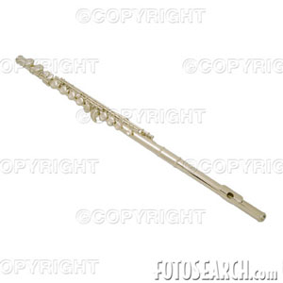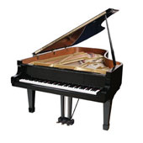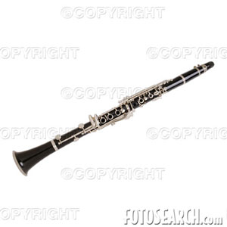
Nicolosi,

OPEN DAY

Si comunica che nell’ambito delle attività di Orientamento per l’a.s. 206/17 giovedì 26/01/2017 presso l’Aula Magna dell’Istituto in Via Monti Rossi ,14, alla presenza del Dirigente Scolastico e dei Docenti Responsabili, si terrà un incontro di presentazione del P.T.O.F. ( Piano Triennale Offerta Formativa 9 riservato ai genitori che vogliono iscrivere i propri figli alla classe4 prima: di Scuola Primaria, di Scuola Secondaria di I° Grado e alla Sc. Dell’Infanzia.

L’incontro sarà così articolato:

dalle ore 15,00 alle ore 16,00 visita degli ambienti del Plesso di Via Monti Rossi accompagnati dagli alunni
che faranno servizio di accoglienza.

Dalle ore 16,00 alle ore 18,00 illustrazione del P.T.O.F. con i genitori degli alunni che si devono iscrivere ala
classe prima di Sc. Primaria e Sc. Seondaria di I° Grado e alla Sc. dell’Infanzia.
Il docente responsabile delle sezioni di Indirizzo Musicale prof. Carlo Carbonaro
illusterà la peculiarità del Corso di Strumento.

Si comunica inoltre che per permettere ai genitori, non presenti alla riunione, di viistare il Plesso di Via Monti Rossi ( Sc. Sec. di I° Grado) accompagnati dai docenti, le date e gli orari di apertura saranno i seguenti:

Venerdì 27/01/2017 dalle ore 11,00 alle ore 13,00
Lunedì 30/01/2017 dalle ore 10,00 alle ore 12,00

IL DIRIGENT E SCOLASTICO (Prof.ssa Concetta Mosca)

